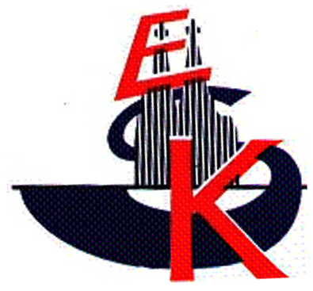

Raderthalgürtel 3
50968 Köln

Tel. 0221 28 500 60

Fax 0221 28 500 666

sekretariat@europaschulekoeln.de

www.europaschulekoeln.de

EUROPASCHULE KÖLN
Gesamtschule Zollstock٠Schule für Interkulturelles Lernen (Sekundarstufe I und II)

Europaschule Köln - Raderthalgürtel 3 - 50968 Köln

Informationsveranstaltungen

Neuer Jahrgang „5“

Schuljahr 2017/2018

Raum 015, Verwaltungsbereich

Dienstag, 25.10.2016, 19.30h Infoabend
Samstag, 26.11.2016, 8-12h Tag der offenen Tür
Donnerstag, 12.01.2017, 19.30h Infoabend

